2.3.3. Prijava

[Nikola Muše]

Korisnik unosi korisničko ime i lozinku te klikne na gumb prijavi. Forma za prijavu FormPrijava poziva funkciju prijava (string ime, string lozinka) tipa bool iz klase Autentifikator. Prema unesenom korisničkom imenu, provjerava se je li lozinka dobro unesena. Ako su popunjena polja za unos korisničkog imena i lozinke te je vrijednost prijave true, provjeravamo tip korisnika prema korisničkom imenu. Ako je tip korisnika 1, radi se o administratoru. Javlja se obavijest „Uspješna prijava ADMIN“, prema unesenom korisničkom imenu se dohvaća id korisnika, postavlja se aktivan korisnik te se navedena radnja prijave zapisuje u dnevnik (zapisuje se identifikacijska oznaka korisnika koji se prijavio, opis radnje i tip radnje). Nadalje, postavlja se slika prijavljenog korisnika u gornji lijevi kut aplikacije i javlja se obavijest „Uspješna prijava“. Ako je tip korisnika 2, javlja se obavijest „Uspješna prijava KORISNIK“ te se pokreću iste, prethodno opisane funkcije. Ako je tip korisnika 4, radi se o blokiranom korisniku te se takav korisnik ne može prijaviti u aplikaciju, javlja se obavijest „Vaš račun je blokiran“.

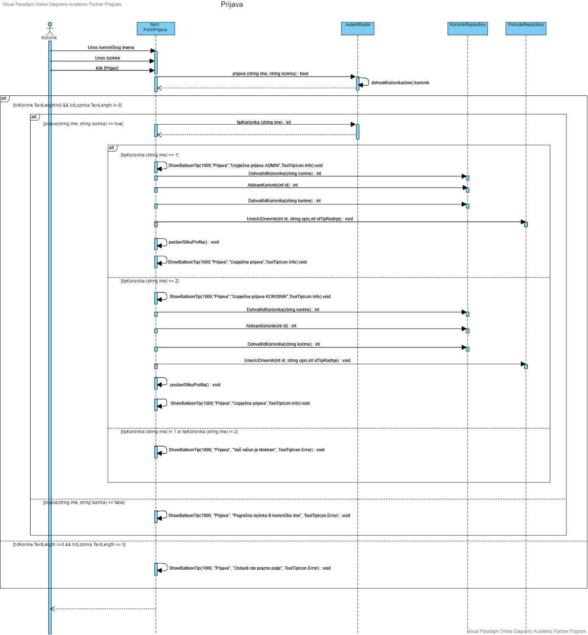

Ovdje je prikazana aktivnost prijavljivanja korisnika. Korisnik se nalazi na početnoj stranici i odabire prijavu. Nakon toga mu se prikazuje forma za prijavu. Korisnik unosi podatke (korisničko ime i lozinka) i pritisne na gumb prijavi se. Podaci se prosljeđuju aplikaciji na provjeru. Prvo se provjerava jesu li podaci uopće uneseni. Ako podatci nisu uneseni korisnika se obavještava da podaci nisu unijeti i ponovo se vraća na korak za unos podataka. Ako je korisnik unio podatke provjerava se postoji li u bazi podataka korisnik s navedenim korisničkim imenom. Ako ne postoji obavještava se korisnika da je krivo unio podatke i vraća ga se na korak za unos podataka. Ukoliko postoji korisnik s tim korisničkim imenom ide se na provjeru lozinke. Ukoliko se lozinka ne poklapa sa korisničkim imenom obavještava se korisnika da su krivo uneseni podatci i vraća ga se na korak za unos podataka. Ukoliko je kombinacija korisnikom imena i lozinke dobra to znači da je korisnik uspješno logiran i prikazuju mu se funkcionalnosti koje su svojstvene tipu korisnika kojem on pripada. U bilo kojem trenutku od prikaza forme za prijavu pa sve do unosa podataka korisnik može odustati od prijave pritiskom na gumb "Odustani" što rezultira prikazom početne forme, ali bez dodatnih funkcionalnosti, dakle početne forme za gosta.

